**Тестовое задание для кандидата на вакансию “Специалист по тестированию ПО”**

На ПК или мобильной версии сайта  [www.etagi.com](http://www.etagi.com/) выбрать любую из активных новостроек (<https://www.etagi.com/zastr/> ) и выполнить следующие задания:

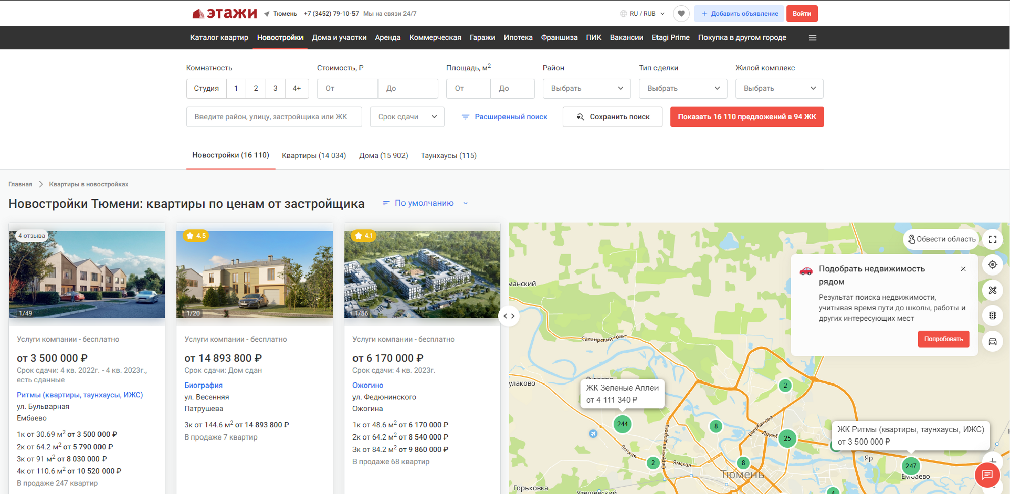

*Например:* [*https://www.etagi.com/zastr/jk/pervaya-liniya-plyazh-7972/*](https://www.etagi.com/zastr/jk/pervaya-liniya-plyazh-7972/)

1. Составить чек-лист для проверки страницы новостройки.
2. Составить тест-кейс для фильтра на странице новостройки.

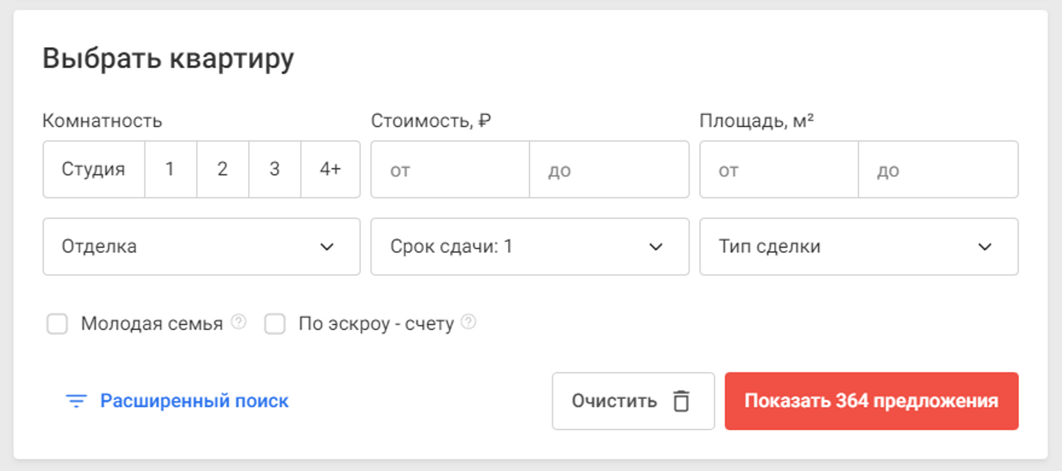

1. Найти и описать максимальное количество дефектов на странице новостройки в формате: краткое описание + серьезность дефекта.

*Например: При смене валюты с “рубли” на “доллары” стоимость объекта не конвертируется (S3 Значительная (Major))*

1. Выделить самый критичный из найденных дефектов и составить по нему баг-репорт в формате: сценарий воспроизведения, фактический и ожидаемый результат, приоритет и серьезность дефекта.

**Дополнительное задание:** SQL (необязательное для выполнения)

Ниже представлены запросы на создание и заполнение таблицы customers.

Необходимо написать запросы, которые выводят:

1. Город и номер телефона клиентов только с фамилией «**Попов**»
2. Количество клиентов из **Тюмени**

CREATE TABLE customers(

customer_id INT PRIMARY KEY AUTO_INCREMENT,

fio VARCHAR(50),

phone VARCHAR(11),

city VARCHAR(50));

INSERT INTO customers(fio, phone, city, realtor_id)

VALUES ('Алексеев Михаил Максимович', '79267722819', 'Москва', 1),

('Зайцев Сергей Всеволодович', '79413470997', 'Москва', 1),

('Захарова Мария Кирилловна', '79668758565', 'Киров', 3),

('Журавлева Валерия Леонидовна', '79860163978', 'Тюмень', 4),

('Попов Артём Михайлович', '79111464632', 'Москва', 5),

('Новиков Александр Алиевич', '79843289730', 'Тюмень', 2),

('Кулагина Мария Григорьевна', '79255980457', 'Москва', 2),

('Спиридонова Святослава Константиновна', '79039699427', 'Тюмень', 5),

('Майорова Есения Дмитриевна', '79068062827', 'Тюмень', 4),

('Фролов Андрей Тимофеевич', '79382422444', 'Киров', 4),

('Поповский Михаил Михайлович', '79912998297', 'Тюмень', 2),

('Морозов Александр Александрович', '79675279846', 'Тюмень',3),

('Дмитриев Ярослав Дмитриевич', '79323552205', 'Омск', 3),

('Попова Таисия Марковна', '79123153727', 'Сочи', 1),

('Власов Роман Арсентьевич', '79020423867', 'Санкт-Петербург', 5);

CREATE TABLE realtors(

id INT PRIMARY KEY AUTO_INCREMENT,

fio VARCHAR(50),

phone VARCHAR(11),

city VARCHAR(50));

INSERT INTO realtors(fio, phone, city)

VALUES ('Владимирова Виктория Степановна', '79084902838', 'Москва'),

('Васильева Вероника Львовна', '79095010613', 'Москва'),

('Павлов Михаил Кириллович', '79091891009', 'Киров'),

('Иванова Таисия Артуровна', '79801630476', 'Тюмень'),

('Окулов Александр Львович', '79530130236', 'Москва');